Unit 5 Lesson 7: ¿Se forma una nueva decena?

WU Cuál es diferente: Expresiones (Warm up)

Student Task Statement
¿Cuál es diferente?
A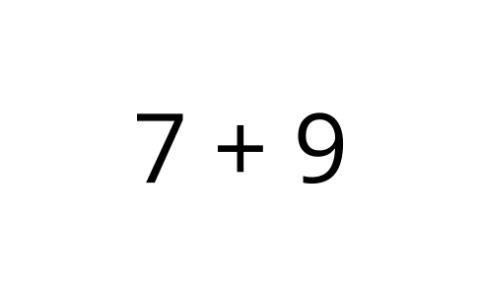
B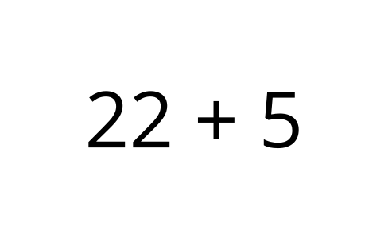
C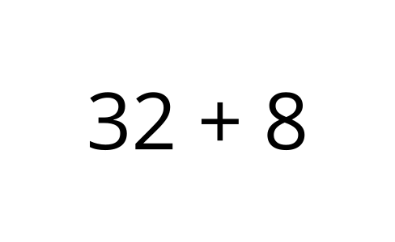
D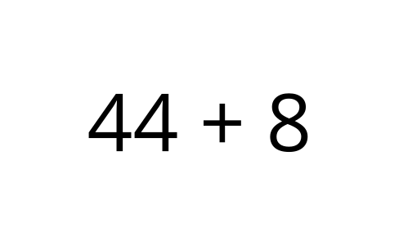

1 ¿Formamos una decena o no?

Student Task Statement
A Jada le gusta buscar maneras de formar una nueva decena cuando suma. ¿Puede ella formar una nueva decena cuando está encontrando el valor de estas sumas?
Si Jada puede formar una nueva decena, marca “Sí”.
Si Jada no puede formar una nueva decena, marca “No”.
- ¿En la expresión se forma una nueva decena?
- $45+5$
- Sí
- No
- 
- Explica cómo lo sabes.
- Encuentra el valor.
- Escribe ecuaciones para mostrar cómo encontraste el valor de la suma.
- ¿En la expresión se forma una nueva decena?
- $9+63$
- Sí
- No
- Explica cómo lo sabes.
- Encuentra el valor.
- Escribe ecuaciones para mostrar cómo encontraste el valor de la suma.
- ¿En la expresión se forma una nueva decena?
- $26+3$
- Sí
- No
- Explica cómo lo sabes.
- Encuentra el valor.
- Escribe ecuaciones para mostrar cómo encontraste el valor de la suma.
- ¿En la expresión se forma una nueva decena?
- $8+47$
- Sí
- No
- Explica cómo lo sabes.
- Encuentra el valor.
- Escribe ecuaciones para mostrar cómo encontraste el valor de la suma.

2 Números desconocidos

Images for Launch


Student Task Statement
¡El hermano de Lin derramó agua en el trabajo de matemáticas de ella!
Descifra qué número escribió Lin antes de que se manchara.
- Lin escribió un número de un dígito con el que se puede formar una nueva decena al encontrar el valor de la suma.
- 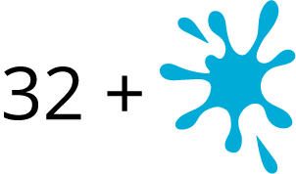
- ¿Cuál podría ser el número de Lin?
Escribe ecuaciones para mostrar cómo pensaste.
- Lin escribió un número de un dígito con el que no se puede formar una nueva decena al encontrar el valor de la suma.
- 
- ¿Cuál podría ser el número de Lin?
Escribe ecuaciones para mostrar cómo pensaste.
- Lin escribió un número de dos dígitos con el que se puede formar una nueva decena al encontrar el valor de la suma.
- 
- ¿Cuál podría ser el número de Lin?
Escribe ecuaciones para mostrar cómo pensaste.
- Lin escribió un número de dos dígitos con el que no se puede formar una nueva decena al encontrar el valor de la suma.
- ¿Cuál podría ser el número de Lin?
Escribe ecuaciones para mostrar cómo pensaste.
- ¿Cómo sabes si se puede o no se puede formar una nueva decena al encontrar el valor de la suma?

Activity Synthesis
© CC BY 2021 Illustrative Mathematics®

